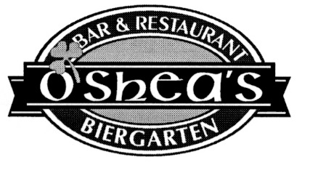

Aus der Flasche
(Bottled Beer & Cider)

Augustiner Edelstoff 0,5l Euro 3,90 Gutmann Hefeweizen, Dunkel, Leichtes 0,5l Euro 3,70
Gutmann Alkoholfrei Hefeweizen 0,5l Euro 3,70

Erdinger Kristall Weizen 0,5l Euro 3,70
Cola-Weizen 1,2 0,5l Euro 3,80
Warsteiner Pils 0,33l Euro 3,20
Pilsner Urquell 0,33l Euro 3,40
Heineken 0,33l Euro 3,80
San Miguel 0,33l Euro 3,80
Budweiser Budvar 0,33l Euro 3,60

Jever Fun Alkoholfrei 0,33l Euro 3,20
Magners Irish Cider Original 0,5l Euro 5,00
Magners Berry Cider 0,5l Euro 5,00
Bulmers English Cider Original 0,5l Euro 5,00
Bulmers Pear Cider 0,5l Euro 5,00
Bulmers Berry & Lime Cider 0,5l Euro 5,00
Hobgoblin Ruby Beer 0,5l Euro 4,50
Desperados 0,33l Euro 4,00

Softdrinks

Coca Cola 1,2 0,3l Euro 2,60
Coca Cola Light 1,2,5 0,3l Euro 2,60
Fanta 2,3 0,3l Euro 2,60

Sprite 3 0,3l Euro 2,60
Spezi 1,2,3 0,3l Euro 2,60
Oben aufgeführte Softdrinks 0,5l Euro 3,80
Bonaqua Tafelwasser 0,3l Euro 2,10
Bonaqua Tafelwasser 0,5l Euro 2,80
Vittel 0,5l Euro 3,20
Schweppes Bitter Lemon 4, Ginger Ale, 0,2l Euro 2,60
Schweppes Bitter Lemon 4, Ginger Ale 0,4l Euro 3,80
Schweppes Tonic Water 4 0,2l Euro 2,90
Red Bull 1,2 0,25l Euro 3,80

